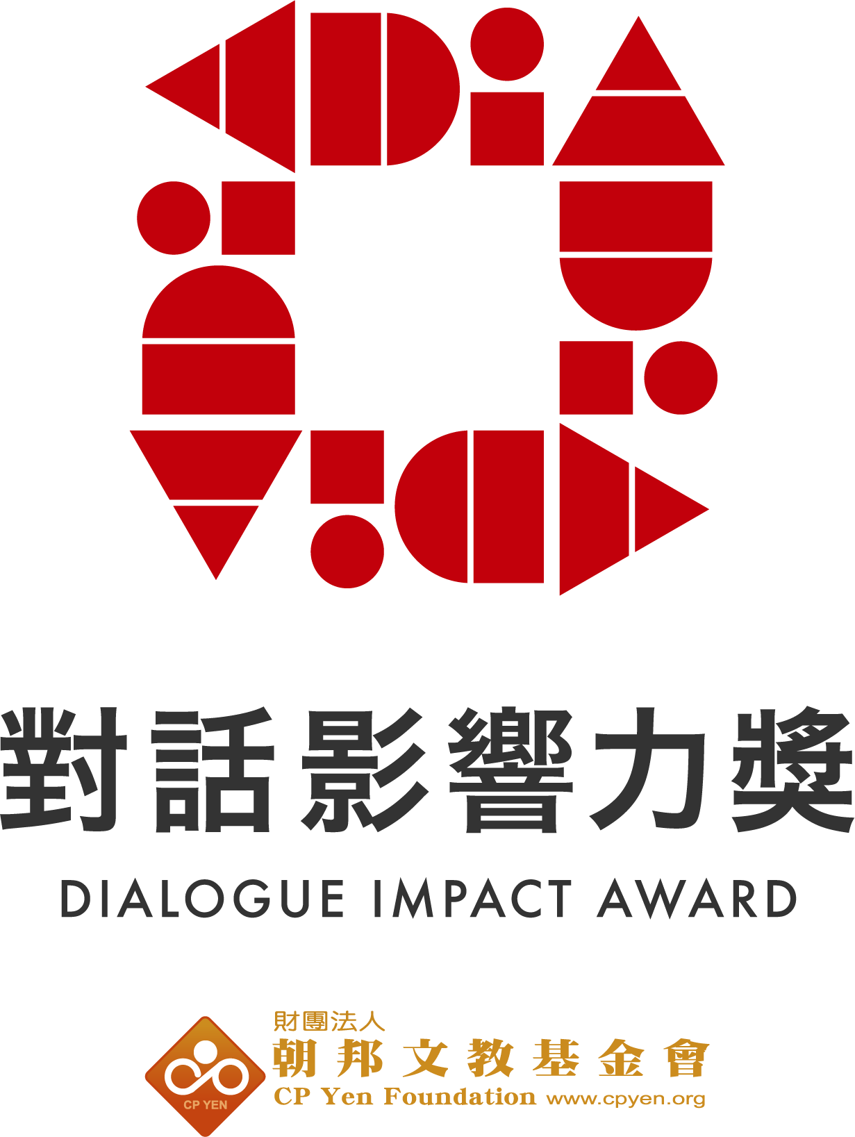

2026對話影響力獎Dialogue Impact Award(DIA)

申請表

申請須知
準備報名文件 |  | 1 完成本報名表第一至第四部份的內容  應包含的內容會在灰底內說明。  符號 「*」，表示從此開始輸入內容。  請勿自行刪除本報名表內任何的表格或說明文字。  請勿任意變換字型、大小。  2 請確認本報名表內填具之組織代表人，得以代表該組織申請本獎項，並完成第五部分之資訊揭露。  3 請於本報名表最後一頁之「附件」提供所需的圖片。  不包含本說明頁及最後之附件頁，報名表總頁數不得超過12頁。  4. 申請案需為近三年的專案(2023/6月迄今)
費用 |  | 免費
報名截止日期 |  | 請於2026 年8月24日(星期一)中午12點以前，上傳到dia.cpyen@gmail.com。  主辦單位將於收到您的報名表後，寄送完成報名之信件通知。  若您於寄出報名表後48小時內，未收朝邦文教基金會辦公室之完成報名  之信件通知。  請逕自聯絡 dia.cpyen@gmail.com 或黃小姐(Fanny)02-2771-0168#24
得獎結果 |  | 主辦單位將於9-10月期間進行訪談與評審，並於11月中旬公布得獎結果。  得獎者將受邀參加12月5日(星期六)上午9:00-12:00 『對話影響力』  頒獎典禮。  今年特別設有獎金，獎項如下：  金牌獎：新臺幣 5萬元；銀牌獎：新臺幣3萬5千元；銅牌獎：新臺幣 2萬元

第一部分 報名資訊
主辦單位將使用本部分之資訊作為得獎之露出，請確保資訊之正確性。

申請之個人/組織名稱
獲提名之組織必須為該國合法立案之組織。
獲提名之組織 | 本欄位之內容將同步呈現於頁尾
計畫名稱
請選出一個最符合的組織型態，並於方格內打 X。

☐政府單位 ☐非營利組織 ☐企業 ☐社區 ☐個人

申請人/組織代表人
請填具組織代表人，該代表人需有權限代表該組織申請本獎項
姓名
職稱
地址
所在國家
聯絡資訊
 | 國家電話代碼 | 電話 | 電子信箱

對話實踐者/推動者
若提名超過一位對話實踐者/推動者，所有獲提名之對話實踐者/推動者都將於頒獎典禮接受表揚，惟將僅頒發一份得獎證明。

獲提名之主要對話實踐者/ 推動者
姓名
職稱
地址
所在國家
聯絡資訊
 | 國家電話代碼 | 電話 | 電子信箱

其他獲提名之對話實踐者/推動者 (非必要)
姓名 | 組織

主要聯絡窗口
姓名
職稱
地址
所在國家
聯絡資訊
 | 國家電話代碼 | 電話 | 電子信箱

第二部分 對話實例
主辦單位將使用本部分之資訊作為得獎之露出，並公布在網站上，請確保資訊之正確性。本部份之內容以5000字內為限。 對話實例必須為近三年的專案(2023/6月迄今)

項目 | 內容說明

對話實例的目的
(對話的目的及意圖)

實例的核心價值
(本案重視的價值)

利益關係人
(請列出所有與本實例相關的利益關係人)

目標
(對話預期達到的目標)

對話實例的背景與經驗
(請具體描述本實例進行的時間、 場域、人數 、如何進行跟對話相關的活動? 組織在實體、軟體如何支持對話的進行? 執行中遇到什麼困難? 如何克服?)

對話實踐者/推動者
(在本案裡所扮演的角色，如何鼓勵/推動對話文化？)

對話品質及所運用的對話工具/方法
（請舉例說明如何體現對話的三個元素: 同理聆聽、平等待人、 浮現假設以及所使用的方法或工具）

項目 | 內容說明

組織的文化與治理

（請舉例說明組織如何做決策、開會文化/氛圍、董事會、員工互動、衝突解決等）

對話所發揮的影響力
闡述近三年來(2023/6月迄今)組織因為推動對話文化而達成之質化、量化的成果或組織受其成果直接影響的程度。
- 量化結果(請闡述2023年6月至今，本計畫達成之量化(例如可被衡量)成果。
- 質性陳述(請闡述根據相關人員觀察、參與經驗或非正式之回饋，本計畫達成之無法量化、無形之效益)

第三部分 對話文化的推廣
請說明在未來您將會如何運用這樣的對話經驗，推廣對話文化？

第四部分 評選準則
請閱讀本部份之標題以了解本獎項之評選準則，各標題後之分數，表示該題可取得之最高分。
項目 | 說明 | 百分比
對話實例的背景與對話過程或經驗 | 本案例進行的時間、場域、人數，利益相關人如何參與對話相關的活動與過程？執行中遇到的困難及克服方式? | 20％
對話實踐者/推動者 | 該實踐者及推動者組織內外在個人的職位上或角色上促進對話及發揮影響力的方式。 | 10%
對話品質及所運用的對話工具/方法 | 對話的三個元素: 同理聆聽、平等待人、浮現假設之體現方式以及使用的方法與策略。 | 30%
組織的文化與治理 | 組織(專案單位)決策方式、開會文化/氛圍、董事會及員工參與及在組織內或與社會互動與溝通、解決衝突的方式等。 | 15%
對話所發揮的影響力 | 因為推動對話而達成之質化、量化的成果或對話對組織及社會產生的改變。 | 25%

參考資料
對話策略
- 體現對話的三個元素: 同理聆聽、平等待人、 浮現假設/預設立場(不帶評判地探討假設)
- 聚焦於共同利益， 而不是分歧的利益
- 猜測他人的假設之前， 先讓自己的假設浮現
- 有衝突時，聚焦在價值觀 ， 而不是人與人之間的差異
- 透過表達同理心啟動對話
- 處理衝突的能力
- 適時表達強烈價值觀背後的情緒
- 適當的時機分辨誤解的形成是由於缺乏互信
- 邀請持反對意見者加入討論
- 鼓勵建立關係， 讓溝通更為人性化
- 在現實社會中檢視陳腔濫調
- 在追求實際的目標之前， 減低不信任的程度

對話的議題
對話的範疇
- 是否為長期規畫的對話
- 是否有他人引導對話
- 是否為自發性的對話(沒有第三者引導)
什麼是『對話力』?
請參考網址：何謂對話力
歷屆得獎專案報導請參考 https://cpyen.org/1988-2/

第五部分 訊息揭露
請於所有方格內打 ，揭示您同意該敘述。
完成本部分之訊息揭露，並將此表格提交至dia.cpyen@gmail.com，以下聲明：

☐我有權限代表獲提名之組織、獲提名之對話實踐者遞交本報名表格，並完成本部份之訊息揭露。
☐第一部分獲提名之組織於該國為合法登記之組織。
☐除下方之保密資訊外，朝邦文教基金會有權對外發布獲提名之組織及對話實踐者之相關資訊，以及所有本報名表所揭示的內容。
☐若獲獎，獲提名之組織及對話實踐者將確實實踐於本表第三部分闡述之規畫，推廣對話影響力獎。
☐本報名表闡述之對話活動內容，均於2023年6月之後在獲提名之組織內實踐。

保密資訊
請說明第三部分中之保密資訊。若不適用，請填無。
*

姓名 | *
日期 | * | *
 | 日 | 月 | 年

附件
若得獎，主辦單位將使用本部分提供之資訊，於網站、頒獎典禮及相關活動中露出，請確保資訊之正確性。
請提供高解析度、未壓縮、清楚之圖片，圖片格式為5X5公分，請繳交jpeg檔。

已提供請打 | 內容
 | 獲提名之組織商標

申請人/組織代表人
請提供組織代表人之照片
 | 請提供至多80字之個人簡介，供頒獎典禮使用。

獲提名之主要對話實踐者/推動者
請提供主要對話實踐者/推動者之照片
 | 請提供至多80字之個人簡介，供頒獎典禮使用。

其他獲提名之對話實踐者/推動者(非必要)
請提供其他獲提名者之照片與姓名。

其他照片 (非必要)
得提供至多4張、主辦單位得以對外公布之照片，例如對話活動、計畫成果等。

